Фотоотчет «Наши осенние прогулки».

Осень наступает незаметно,
Осторожным шагом к нам идёт.
Разрисует листики на ветках,
Птичек перелётных соберёт.
Ветерок тропинки заметает
И шуршит опавшею листвой.
Ты пришла к нам, осень золотая,
Снова рады встретиться с тобой

Осень- прекрасное и восхитительное время года. Она своими золотыми красками окрасила деревья и, словно лоскутным одеялом, укрыла землю листвой.
Мы любуемся живописными осенними пейзажами. Волшебство осенних красок радует нас.
Дети на прогулке с интересом наблюдают за прощальной красотой деревьев.

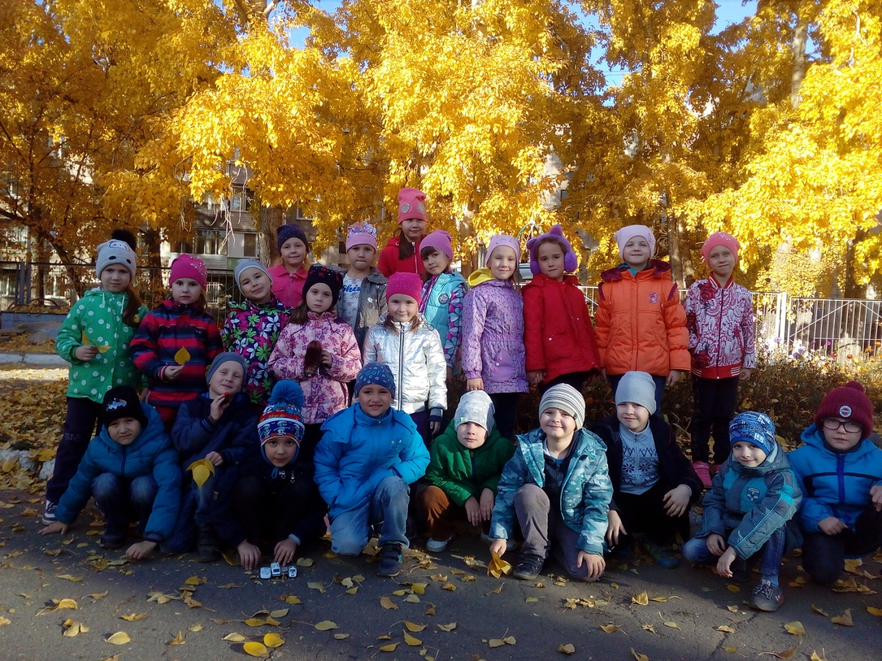
Сколько восторга вызывает наблюдение за листопадом.

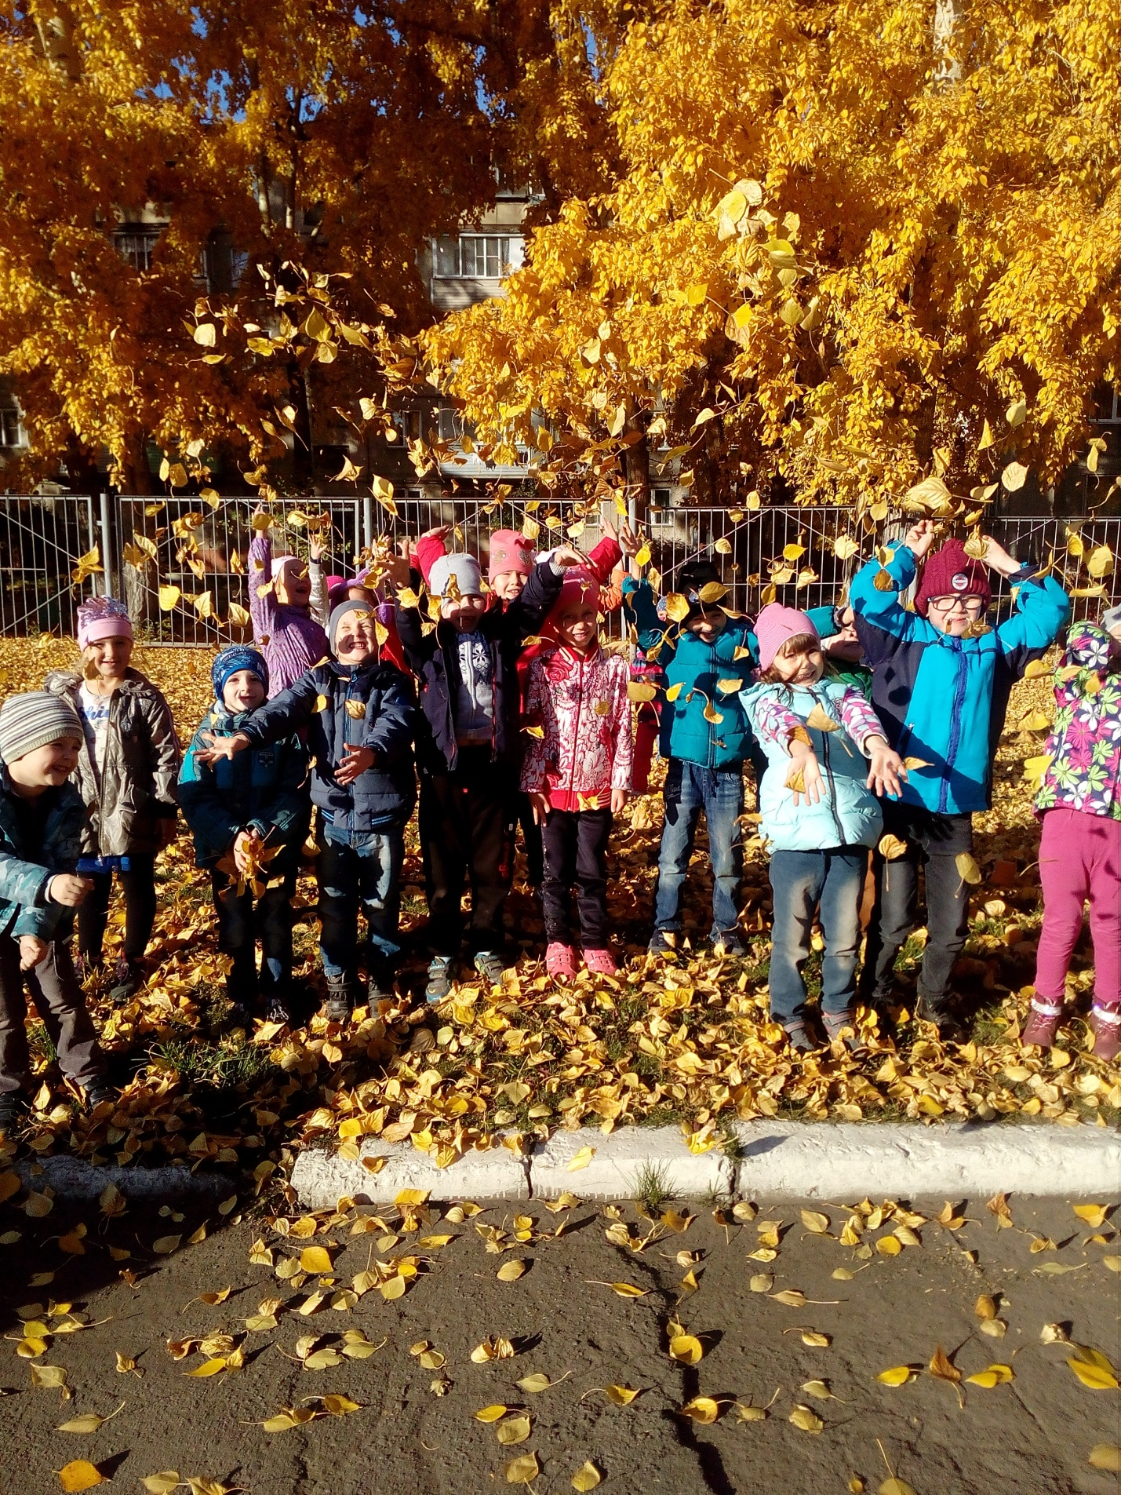

Чудесный «Ковер из листьев» удивил наших ребят.

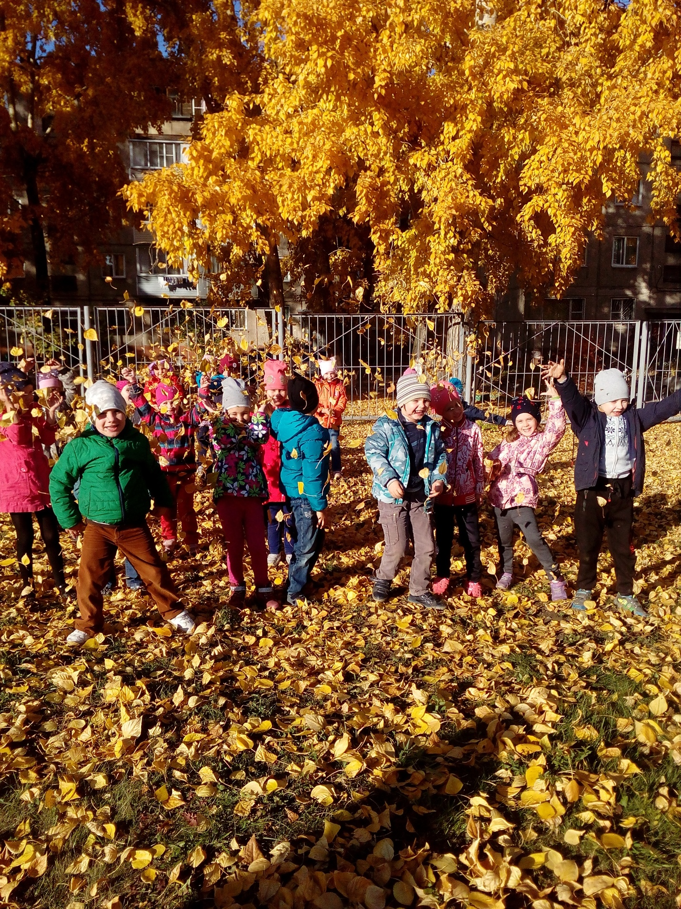

Наблюдение на прогулке осенью для детей интересно и любознательно.
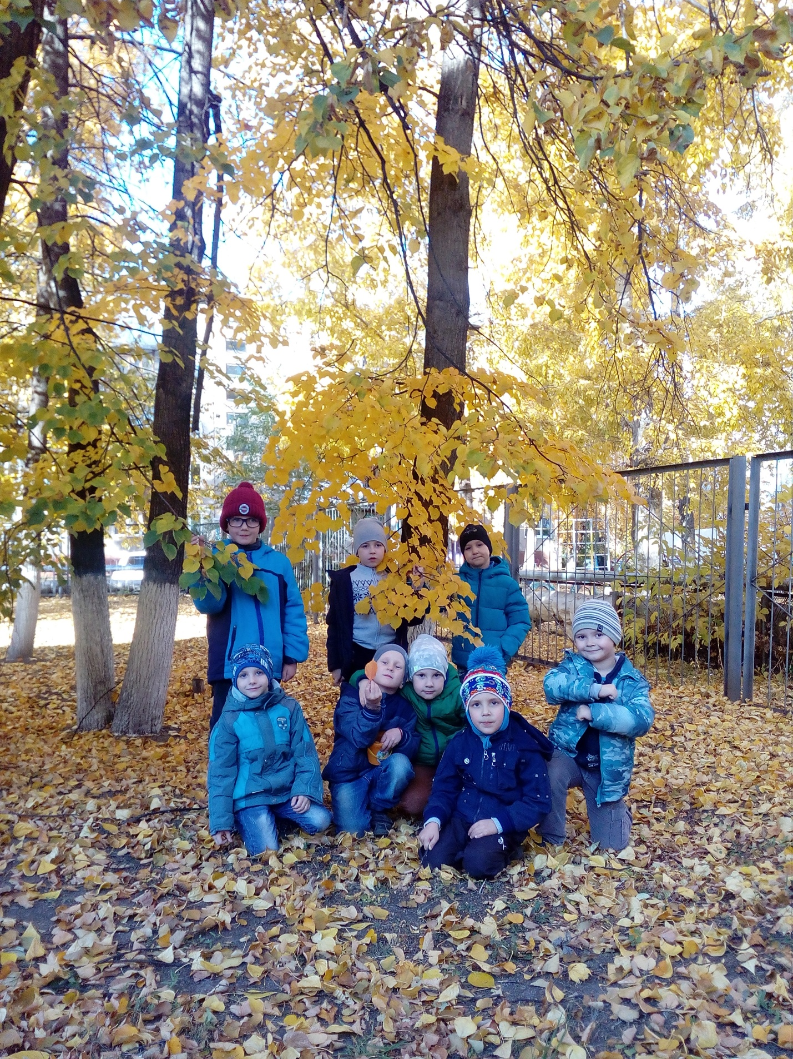

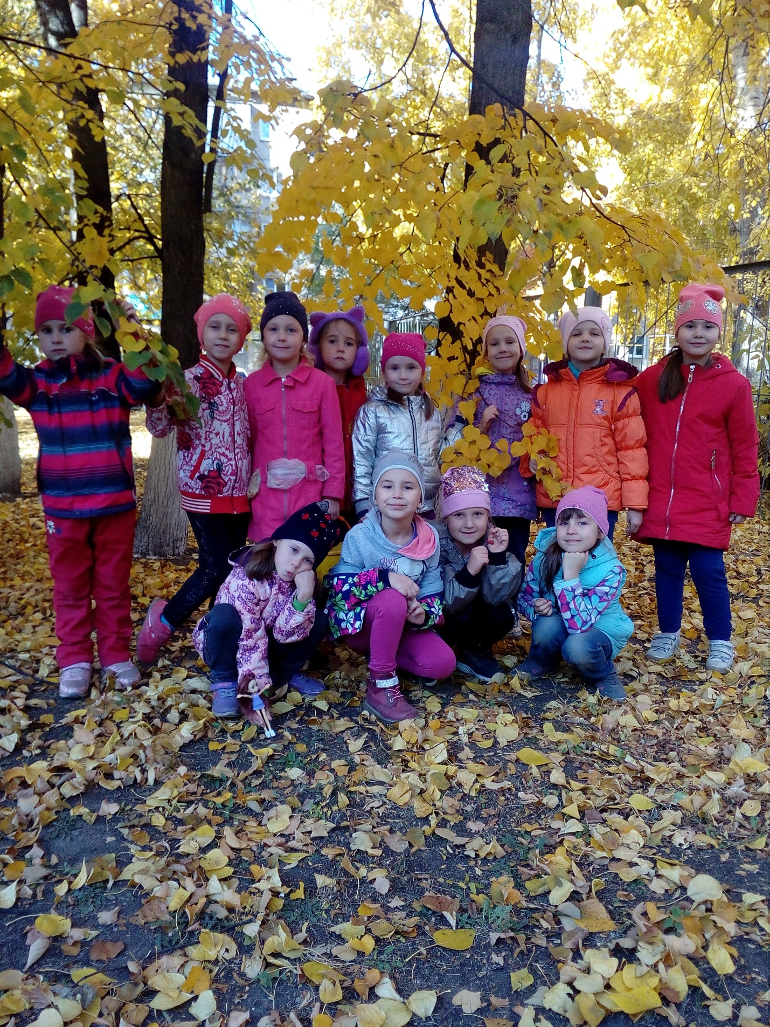

Так прекрасна пора золотой осени!

